北京信息科技大学实验报告

课程名称 数值分析
实验项目 插值法
实验仪器 计算机

学 院 理学院
专 业 信息与计算科学
小组成员(姓名+学号) 李子睿+2023012581
贺鸣阳+2023012588
苗含稷+2023012617
实验日期 2024.3.28
成 绩
指导教师 路康亚

实验报告内容
注：实验报告要写有实验题目、实验原理、代码、结果和分析。所有数学符号或公式都用公式编辑器或者Mathtype编辑(不能截图)。
一、实验目的与要求（实验题目）
题目一、给定数据表
 | 3.0 | 4.5 | 5.0 | 7.0 | 8.0
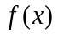 | 9.1 | 6.0 | -1.2 | 3.5 | 0
- 利用三次、四次拉格朗日插值多项式，通过编程计算缺失值5.5处函数值的近似值．
(2)利用三次、四次牛顿插值多项式，通过编程计算缺失值5.5处函数值的近似值．
(3)采用分段线性插值多项式近似，并画出其图形．
二、实验原理（主要计算方法及公式）
- 拉格朗日插值法：
给定数据点拉格朗日插值多项式为：
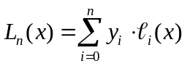
其中，基函数：
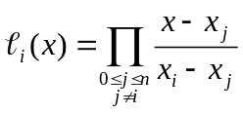
基于本次的数据的计算公式（三次）
最终的迭代公式：
- 牛顿插值法
牛顿插值法是另一种构造插值多项式的方法，与拉格朗日插值法相比，它在计算效率和递推性上更具优势。牛顿插值法通过差商（Divided Differences）逐步构建多项式，适合动态增加数据点的情况。
牛顿插值法的核心是构造一个如下形式的多项式：
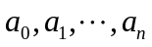是待定系数，由差商计算得到。
每增加一个数据点，只需计算一个新的系数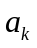，而不需要重新计算整个多项式。
差商是牛顿插值的核心计算工具，定义如下：
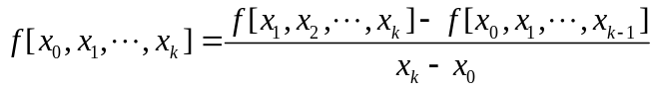
点编号 |  | 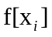 | 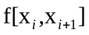 | 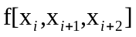
0 |  | 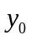
1 |  | 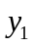 | 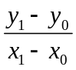
2 |  | 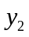 | 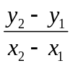 | 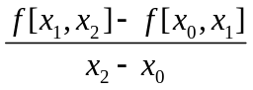
- 分段插值（Piecewise Interpolation）详解
分段插值是一种将整个区间划分为若干子区间，在每个子区间内使用低次多项式进行插值的方法。与全局插值相比，它能有效避免高阶插值的震荡问题（如Runge现象）。

线性分段线性插值：
线性分段线性插值是分段插值中最简单的形式，它通过**用直线连接相邻数据点**来构造全局插值函数。与更高次的样条插值不同，线性样条仅保证插值函数的**连续性（C⁰连续）**，而不保证导数的连续性。
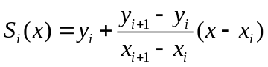
三、实验过程、步骤（程序代码）

lagrange_interpolation.py
def lagrange_interp(x_data, y_data, x0):
n = len(x_data)
result = 0.0
for i in range(n):
term = y_data[i]
for j in range(n):
if j != i:
term *= (x0 - x_data[j]) / (x_data[i] - x_data[j])
result += term
return result

# 原始数据
x_all = [3.0, 4.5, 5.0, 7.0, 8.0]
y_all = [9.1, 6.0, -1.2, 3.5, 0.0]
x_target = 5.5

# (1) 三次拉格朗日插值（选4个点）：例如选择 4.5, 5.0, 7.0, 8.0
x_3 = x_all[1:]
y_3 = y_all[1:]

# (2) 四次拉格朗日插值（全部5个点）
x_4 = x_all
y_4 = y_all

# 插值结果
y_approx_3 = lagrange_interp(x_3, y_3, x_target)
y_approx_4 = lagrange_interp(x_4, y_4, x_target)

print(f"三次拉格朗日插值在 x=5.5 处的近似值：{y_approx_3:.4f}")
print(f"四次拉格朗日插值在 x=5.5 处的近似值：{y_approx_4:.4f}")

newton_interpolation.py
def newton_interpolation(x, y, x_eval):
n = len(x)
# 计算差商表
F = [[0]*n for _ in range(n)]
for i in range(n):
F[i][0] = y[i]

for j in range(1,n):
for i in range(n-j):
F[i][j] = (F[i+1][j-1]-F[i][j-1])/(x[i+j]-x[i])

# 计算插值结果
result = F[0][0]
for j in range(1,n):
term = F[0][j]
for k in range(j):
term *= (x_eval - x[k])
result += term
return result

# 数据
x_data = [3.0, 4.5, 5.0, 7.0, 8.0]
y_data = [9.1, 6.0, -1.2, 3.5, 0]

# 三次插值（使用后4个点）
x_sub = x_data[1:]
y_sub = y_data[1:]
P3 = newton_interpolation(x_sub, y_sub, 5.5)
print(f"三次牛顿插值结果: {P3:.4f}")

# 四次插值（使用全部5个点）
P4 = newton_interpolation(x_data, y_data, 5.5)
print(f"四次牛顿插值结果: {P4:.4f}")

piecewise_interpolation.py
import numpy as np
import matplotlib.pyplot as plt

# 数据点
x_points = np.array([3.0, 4.5, 5.0, 7.0, 8.0])
y_points = np.array([9.1, 6.0, -1.2, 3.5, 0])

# 为每一段生成插值
x_interp = []
y_interp = []

for i in range(len(x_points) - 1):
# 在线段之间采样一些点（用于平滑连接）
x_segment = np.linspace(x_points[i], x_points[i+1], 100)
y_segment = y_points[i] + (y_points[i+1] - y_points[i]) / (x_points[i+1] - x_points[i]) * (x_segment - x_points[i])
x_interp.extend(x_segment)
y_interp.extend(y_segment)

# 绘图
plt.figure(figsize=(8, 5))
plt.plot(x_interp, y_interp, label="分段线性插值", color='blue')
plt.scatter(x_points, y_points, color='red', label="数据点")
plt.title("分段线性插值图像")
plt.xlabel("x")
plt.ylabel("y")
plt.legend()
plt.grid(True)
plt.show()

四、实验结果

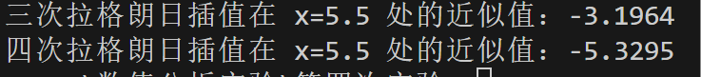

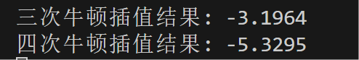

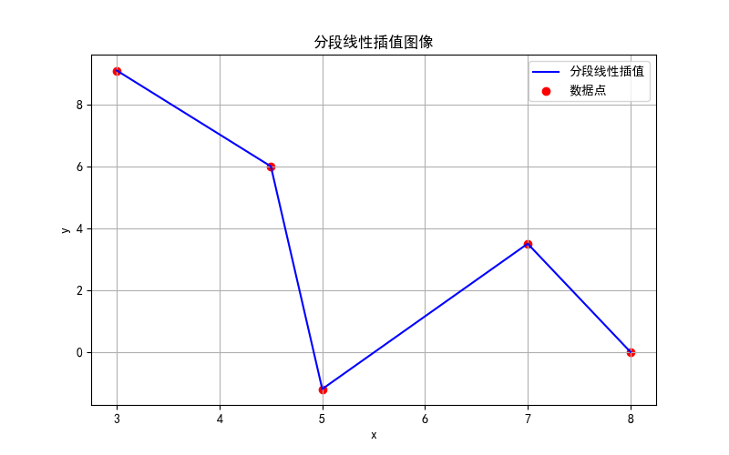

五、结果分析
拉格朗日插值龙格现象
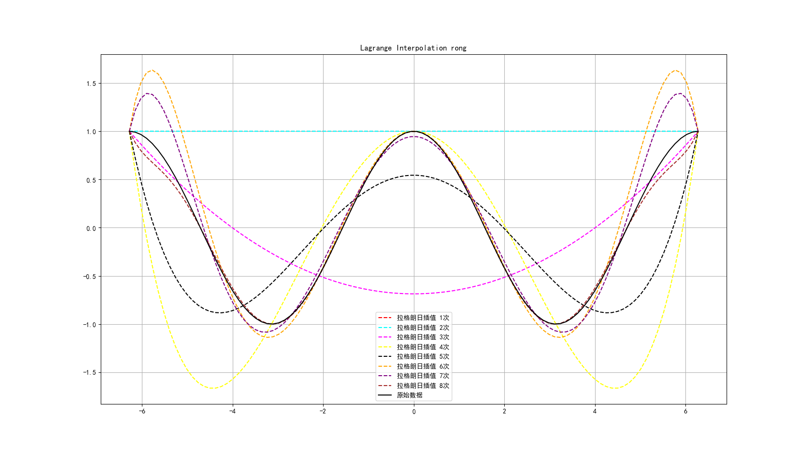
六、小组成员分工
（写清楚每位成员负责哪一部分内容，并给出工作比例，例如三人小组给定比例为1：0.9：0.95，若教师给定得分为98，则最终成员的成绩为98，98*0.9，98*0.95）

注：实验报告电子版提交至学习通

